Scheda modello per l’analisi del linguaggio cinematografico
Pubblicità «Preparazione» (Svizzera Turismo)
Screenshot | N. inquadratura e lunghezza in secondi | Cosa si vede?  (contenuto dell’inquadratura) | Com’è stato realizzato il film?  (piani, prospettive, movimenti della camera, composizione fotografica) | Cosa si sente?  (parlato, rumori, musica…)
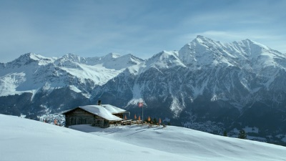  00:00
  n.
  s
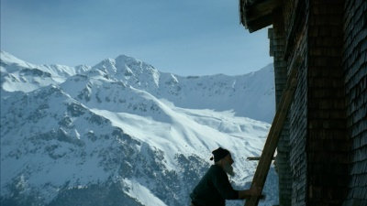  00:02
  n.
  s
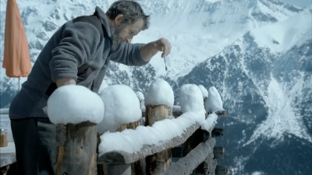  00:04
  n.
  s
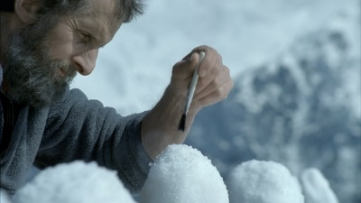  00:05
  n.
  s
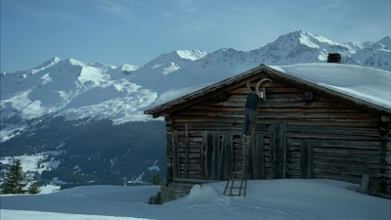  00:06
  n.
  s
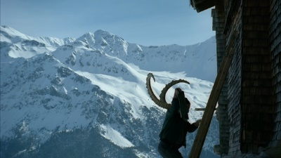  00:07
  n.
  s
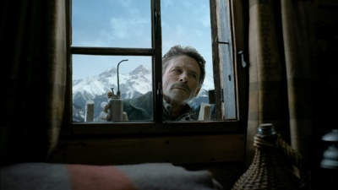  00:09
  n.
  s
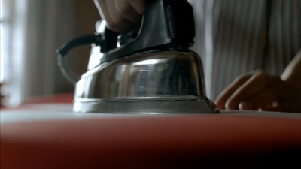  00:10
  n.
  s
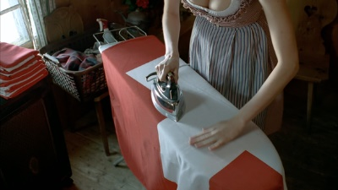  00:11
  n.
  s
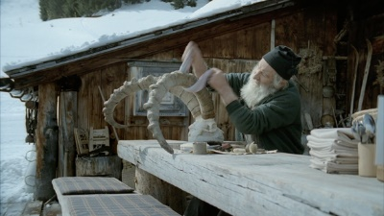  00:12
  n.
  s
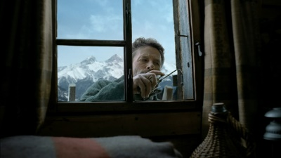  00:13
  n.
  s
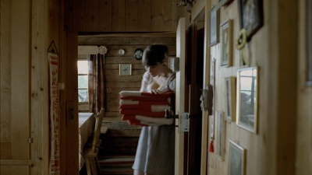  00:15
  n.
  s
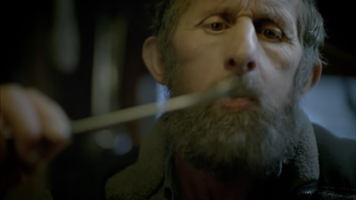  00:16
  n.
  s
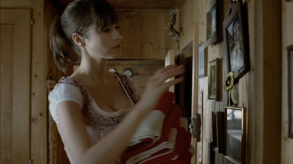  00:17
  n.
  s
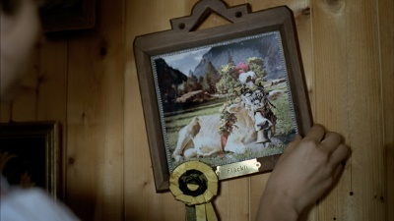  00:19
  n.
  s
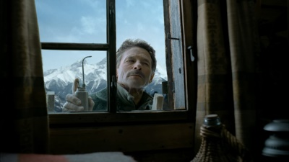  00:21
  n.
  s
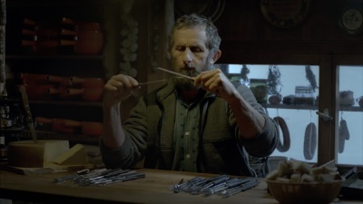  00:22
  n.
  s
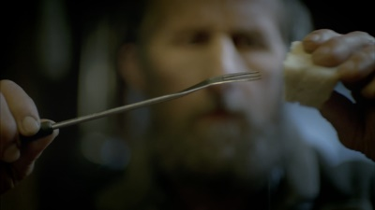  00:26
  n.
  s
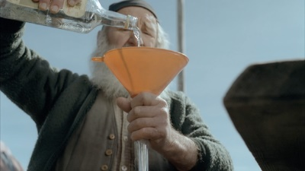  00:28
  n.
  s
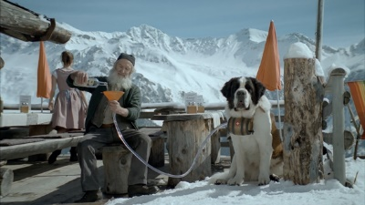  00:29
  n
  s

